АДМИНИСТРАЦИЯ ХОЛМСКОГО МУНИЦИПАЛЬНОГО РАЙОНА

П О С Т А Н О В Л Е Н И Е

18 сентября 2017 года № 603

г. Холм

Об утверждении схемы расположения земельного участка или земельных участков на кадастровом плане территории

В соответствии со статьями 11, 68 Земельного кодекса Российской Федерации, пунктом 10 статьи 3 Федерального закона от 25 октября 2001 года. № 137-ФЗ «О введение в действие Земельного кодекса Российской Федерации», Федеральным законом от 24 июля 2007 года № 221-ФЗ «О государственном кадастре недвижимости», на основании решения Думы Холмского муниципального района от 18.05.2015 № 392 «О реорганизации Администрации Холмского муниципального района» и заявления Климочкиной В.Н. от 01.06.2017 № 109, Администрация Холмского муниципального района ПОСТАНОВЛЯЕТ:
1. Утвердить схему расположения земельного участка из земель населенных пунктов расположенного в зоне ОД-1 (центральная общественно деловая), в кадастровом квартале 53:19:0010417:ЗУ1, площадью 510 кв. м., по адресу: Российская Федерация, Новгородская область, Холмский район, Холмское городское поселение, г. Холм, ул. Урицкого, з/у 2 «е», вид разрешенного использования: для ведения личного подсобного хозяйства; код по классификатору 2.2.
2. Отменить постановление Администрации Холмского муниципального района от 19.07.2017 № 423 «Об утверждении схемы расположения земельного участка или земельных участков на кадастровом плане территории».
3. Разместить настоящее постановление на официальном сайте Администрации Холмского муниципального района в информационно телекоммуникационной сети «Интернет».

Глава  муниципального района | В.И. Саляев
УТВЕРЖДЕНА
постановлением Администрации
района от 18.09.2017 № 603

Схема
расположения земельного участка или земельных участков на кадастровом плане территории

Условный номер земельного участка:
Площадь земельного участка: 510 кв.м.
Система координат МСК 53 (Зона-2)
 | Обозначение характерных точек границ |  | Координаты, м
 |  |  | X |  | Y
 | 1 |  | 2 |  | 3
:ЗУ1(1)
1 |  | 423 740,48 |  | 2 170 999,14
2 |  | 423 745,55 |  | 2 171 012,16
3 |  | 423 729,59 |  | 2 171 013,23
4 |  | 423 721,16 |  | 2 171 016,68
5 |  | 423 718,92 |  | 2 171 008,58
6 |  | 423 722,13 |  | 2 171 007,44
7 |  | 423 721,16 |  | 2 171 003,66
1 |  | 423 740,48 |  | 2 170 999,14
:ЗУ1(2)
8 |  | 423 745,65 |  | 2 171 013,26
9 |  | 423 736,22 |  | 2 171 023,96
10 |  | 423 725,65 |  | 2 171 032,95
11 |  | 423 721,44 |  | 2 171 017,73
12 |  | 423 729,85 |  | 2 171 014,46
8 |  | 423 745,65 |  | 2 171 013,26

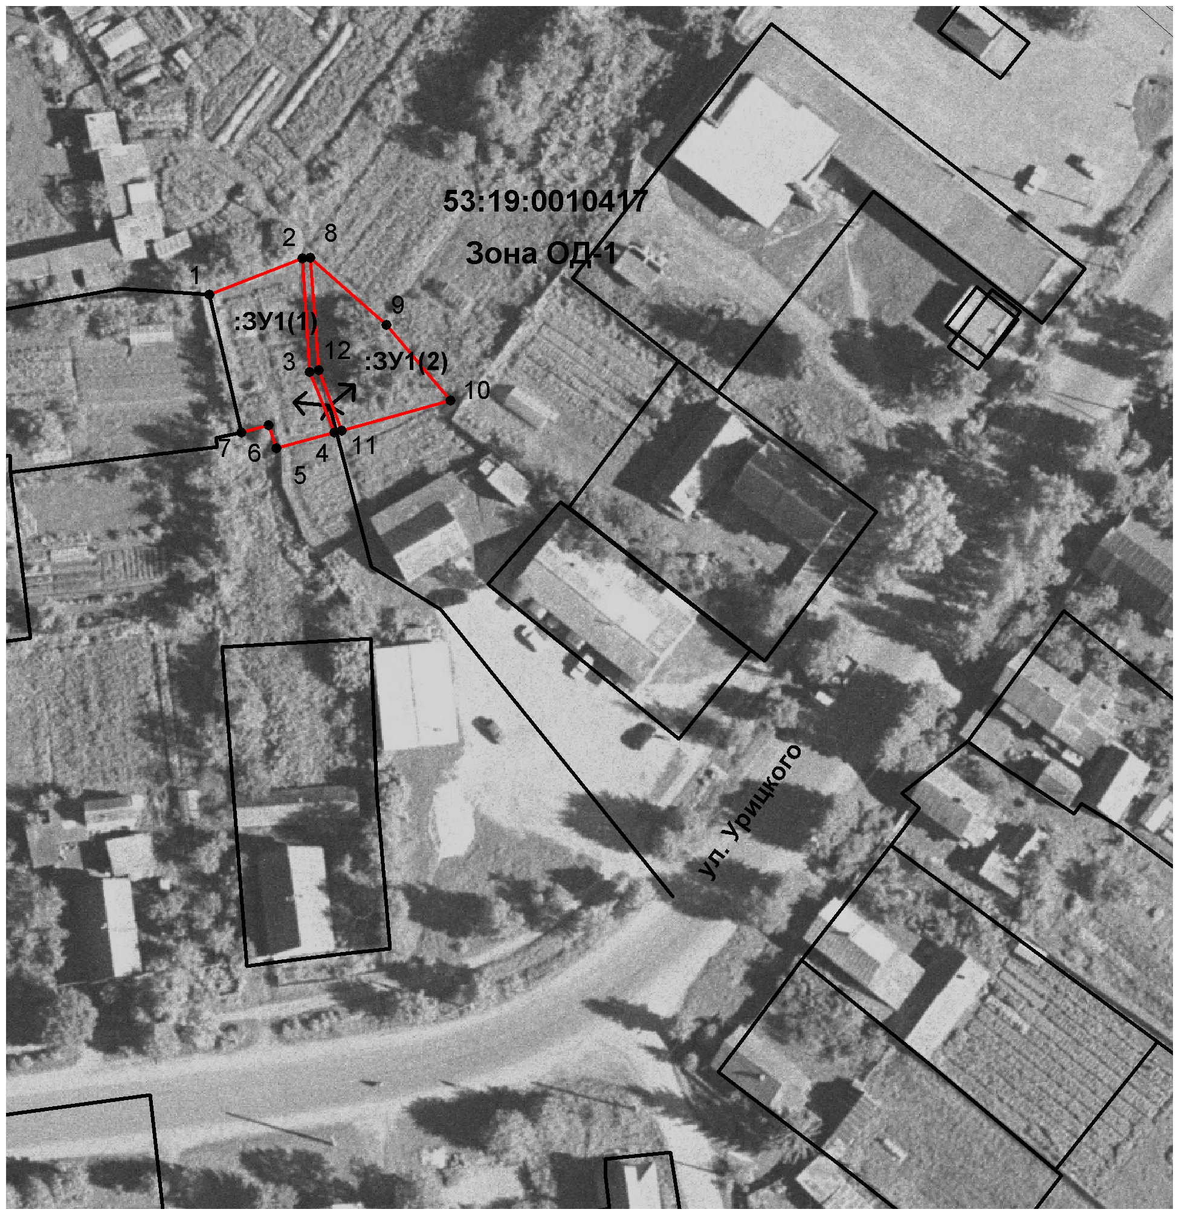
Масштаб 1:1000
Условные обозначения:

- образуемый земельный участок

Согласовано:

Ведущий служащий отдела по вопросам жизнеобеспечения и строительства Администрации района |  | В.А Петров
 | (подпись)

